ЛГИК-9.21.1 |  | Тематический игровой комплекс «Космос» мини
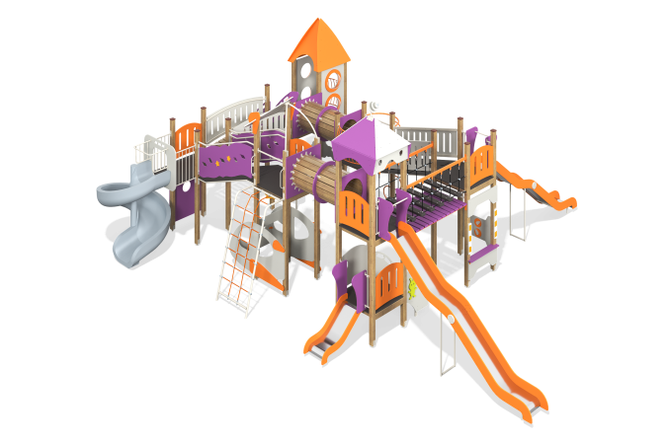

Размеры, мм: | 9100x10900x4450 | Вес, кг: | 1857.7
Характеристики материалов
Материалы: Влагостойкая березовая фанера, металл, дерево хвойных пород, акриловая краска, порошковая краска.
Комплектация: башня-ракета – 1 шт; башня с крышей – 1 компл; изогнутый переход – 1 компл; переход с подвесными ступенями – 1 компл; выгнутый переход – 1 шт; наклонный мостик с накладками 1 – шт; шест-змейка – 1 компл; трап наклонный из армированного каната – 1 шт; тоннельный деревянный переход – 2 компл; волнообразная горка высотой 2000 мм – 2 шт; пластиковая винтовая горка с балконом – 1 компл; горка прямая 600 мм – 1 шт; деревянная лестница – 2 шт; комплект крепежа – 1 шт.
Конструкция и цветовая палитра оборудования согласно эскизу.
Комплекс состоит из 31 опорного столба сечением 100х100 мм, произведенных из деревянного клееного бруса, состоящего из строганой доски хвойных пород. Все столбы отшлифованы, кромки скруглены. Обработанные поверхности покрыты тонированным и бесцветным лаком. Верхние открытые торцы опорных столбов закрыты пластиковыми накладками.
Подъем на башни комплекса осуществляется по деревянным лестницам. Боковые ограждения лестниц выполнены из высокопрочной влагостойкой березовой фанеры толщиной 21 мм. Ступени и подступенки лестниц выполнены из высокопрочной влагостойкой ламинированной березовой фанеры толщиной 15 мм, с антискользящим покрытием. Полы площадок выполнены из влагостойкой ламинированной березовой фанеры толщиной 15 мм, с антискользящим покрытием. Полы устанавливаются на деревянные лаги хвойных пород сечением 32х110 мм. Обработанные поверхности покрыты тонированным и бесцветным лаком.
В комплексе установлено две волнообразных горки высотой 2000 мм и одна прямая высотой 600 мм. Скаты горок выполнены из цельного листа нержавеющей стали толщиной 1,2 мм. Борта горок изготовлены из высокопрочной влагостойкой березовой фанеры толщиной 21 мм. Стартовые площадки горок имеют дополнительные выступающие ограждения с горизонтально-расположенной перекладиной, препятствующей выбеганию детей на скат. Винтовая горка имеет высоту 1500 мм, выполнена из однородного пластика серого цвета толщиной 7 мм. Балкон и защитная секция пластиковой винтовой горки выполнены из металлической круглой трубы. Тоннели выполнены из строганой доски хвойных пород со скругленными кромками сечением 110х32 мм. Доски ошлифованы и покрытой тонированным и бесцветным лаком. По торцам установлены щиты с круглыми проемами, соответствующими внутреннему диаметру тоннеля. В средней части снаружи установлено дополнительное фиксирующее сборное кольцо из влагостойкой фанеры толщиной 15 мм. Все деревянные заполнения и ограждения выполнены из влагостойкой фанеры толщиной 21 мм. Скаты крыш изготовлены из влагостойкой березовой фанеры толщиной 15 мм.
В комплексе установлен переход с подвесными ступенями. Подвесные ступени сборные и состоят из двух элементов влагостойкой ламинированной фанеры толщиной 24 мм с антискользящим покрытием с канавками под армированный полипропиленовый канат диаметром 16 мм. Перила перехода с подвесными ступнями выполнены из металлического профиля сечением 30х60 мм. Крепление ступеней перехода к опорной штанге выполнено при помощи каната с металлическим сердечником диаметром 16 мм. Рама страховочного мостика выполнена из круглой металлической трубы диаметром 33,5 мм, пол страховочного мостика набран из сухой строганой доски хвойных пород. Ступени изогнутого перехода выполнены из влагостойкой ламинированной фанеры толщиной 24 мм с антискользящим покрытием и крепятся к металлической раме. Рама перил изготовлена из круглой металлической трубы диаметром 33,5 мм. Рама выгнутого перехода выполнена из металлического профиля, а ступени из сухой, строганой доски хвойных пород. Рама наклонного мостика перехода выполнена из круглой металлической трубы диаметром 33,5 мм. Пол выполнен из листа высокопрочной влагостойкой ламинированной фанеры толщиной 15 мм с антискользящим покрытием. На поверхность пола дополнительно установлены прямоугольные накладки из ламинированной фанеры толщиной 15 мм с антискользящим покрытием.
Наклонный трап выполнен из армированного каната диаметром 16 мм, закрепленного на металлической раме. На фанерные заполнения и крыши комплекса нанесены орнамент и рисунки, выполненные печатным способом. Над одной площадкой установлен навес с контурами самолета.
В нижней части комплекса установлены развивающие и игровые элементы, выполненные из высокопрочной влагостойкой фанеры толщиной 15 мм.
Все элементы, выполненные из фанеры, кроме ламинированной, окрашены в 2 слоя акриловой краски и имеют специальное покрытие – антиграффити. Весь резьбовой крепеж оцинкованный.

